Pedagogická fakulta MU, katedra německého jazyka
Prezentace na volné téma do předmětu NJ2BK 1JCV:
Téma prezentace:Spaziergang durch Heidelberg (Dagmar Bartoňková)

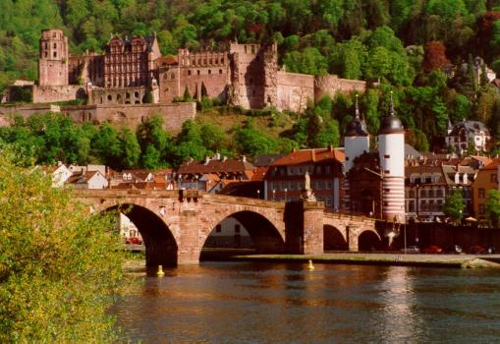
^{Spaziergang durch Heidelberg}
Gliederung: 1. Heidelberg im Überblick; die Lage.
2. Heidelberg als Kulturzentrum.
3. Prähistorie und Historie der Stadt
4. Heidelberg; die Umgebung.
1 Die Stadt Heidelberg liegt am Austritt des Flusses Neckar aus dem Gebirge Odenwald in die Rheinebene in einer landschaftlich sehr schönen Lage. Sie ist eines der drei Zentren im Rhein-Neckar Gebiet (Heidelberg-Mannheim-Ludwigshafen) zwischen den zwei grossen deutschen Städten Frankfurt und Stuttgart.
2. Heidelberg ist zugleich ein vielgesuchtes Kulturzentrum. Es gibt hier ein riesiges Burgschlo3, ein interessanters Stadtzentrum, eine romantisme alte Brücke, Kirchen, Museen, Theater und die Karls-Ruprecht Universität, die älteste in der Bunderepublik Deutschland (gegründet in 1486) und die Heidelberger Akademie der Wissenschaften. Die Stadt hatte im Jahre 2007 über 145.000 Bewohner.
3. In der Nähe der Stadt wurde im Jahre 18.. das Unterkiefer des Homo Heidelbergensis, eines prähistorischen Menschen aus der Zeit um 500.000 vor Christus entdeckt. Im 1. Jahrhundert v. Chr. gab es hier am Heiligenberg oberhalb der Stadt ein Keltenheiligtum, im Ladenburg nordwestlich von der Stadt lag eine befestigte römische Siedlung. Das mittelälterliche Heidelberger Burgschlo3 mit den Resten aus der Zeit Karls des Gro3en blühte nach 1530 zur prächtigen Residenz, doch sie fand ihr baldiges Ende mit dem Aufbruch des dreissigjährigen Krieges. Heute ist es eine gewaltige, aber gut besorgte Ruine.
4. Heidelberg ist auch ein reizvolles Freiheitszentrum; es gibt viele Wandergebiete in der Umgebung: der Aussichtsturm am Königsstuhl im Süden, der Berg Heiligenberg und der Weisse Stein im Norden, einige milttelälterliche Burgen in der Nähe der Stadt (Hirschhorn, Wachenburg), Benediktiner Abtei in Lorsch (8. Jh.), Einhards-Basilika bei Michelstadt (9. Jh.), die Kathedralen von Speyer und Worms (11. Jh.), das Schloss von Schwetzingen, alte Kleinstädte und Dörfer (Weinheim, Dilsberg).
Bibliografie: Knaurs Kulturführer in Farbe, Deutschland; Koch, Berlin 1976.

